Федеральное государственное автономное

образовательное учреждение

Высшего образования

«СИБИРСКИЙ ФЕДЕРАЛЬНЫЙ УНИВЕРСИТЕТ»

|  |
| --- |
| Институт космических и информационных технологий |
| институт |
| Информационных систем |
| кафедра |

**ОТЧЕТ О ПРАКТИЧЕСКОЙ РАБОТЕ**

|  |
| --- |
| DDL – управляем БД и таблицами |
| тема |

|  |  |  |  |  |  |
| --- | --- | --- | --- | --- | --- |
| Преподаватель | |  |  |  | И. А. Ефремов |
|  | |  | подпись, дата |  | инициалы, фамилия |
| Студент | КИ21-22Б, 032157041 |  |  |  | И. А. Дуденко |
|  | номер группы, зачётной книжки |  | подпись, дата |  | инициалы, фамилия |

Красноярск 2023

**Ход выполнения работы**

##### Создать тестовую базу данных (test_db).

##### 

Рисунок 1 – результат выполнения задания 1

##### Создать в ней таблицу teacher с полями: - идентификатор учителя (автоинкремент) - фамилия (lastname) - имя (firstname) - день рождения (birthday) - телефон (phone)

##### 

Рисунок 2 – результат выполнения задания 2

##### Добавить в таблицу колонку отчество (secondname).

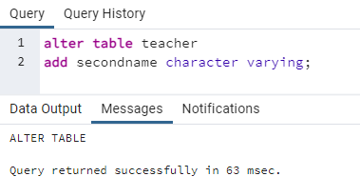

Рисунок 3 – результат выполнения задания 3

##### Удалить эту колонку.

##### 

Рисунок 4 – результат выполнения задания 4

##### Переименовать колонку день рождения (birthday->birth_date).

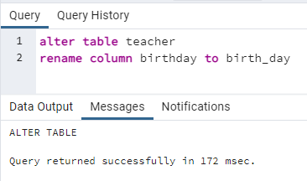

Рисунок 5 – результат выполнения задания 5

##### Установить длину поля phone в 32 символа.

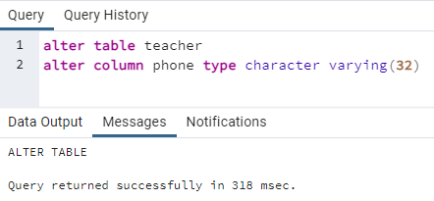

Рисунок 6 – результат выполнения задания 6

##### Создать таблицу exam с полями:

##### - идентификатора экзамена - автоинкрементируемый, уникальный, запрещает NULL; - наименования экзамена - даты экзамена

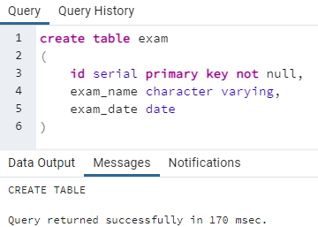

Рисунок 7 – результат выполнения задания 7

##### Добавить 3-5 записей в таблицу exam.

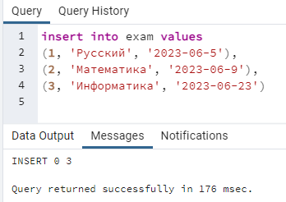

Рисунок 8 – результат выполнения задания 8

##### Удалить ограничение уникальности с поля идентификатора.

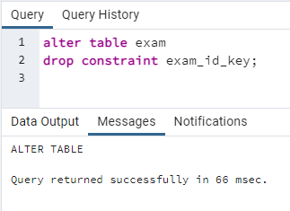

Рисунок 9 – результат выполнения задания 9

##### Добавить ограничение первичного ключа на поле идентификатора.

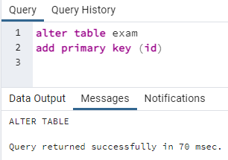

Рисунок 10 – результат выполнения задания 10

##### Создать таблицу person с полями:

##### - идентификатора личности (простой int, первичный ключ) - имя - фамилия

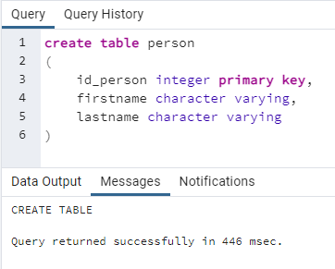

Рисунок 11 – результат выполнения задания 11

##### Создать таблицу паспорта (passport) с полями:

##### - идентификатора паспорта (простой int, первичный ключ) - серийный номер (простой int, запрещает NULL) - регистрация (страна и город) - ссылка на идентификатор личности (внешний ключ)

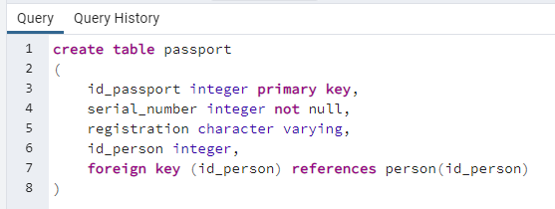

Рисунок 12 – результат выполнения задания 12

##### Создать таблицу student с полями:

##### - идентификатора (автоинкремент) - фамилия - имя - отчество - курс (по умолчанию 1)

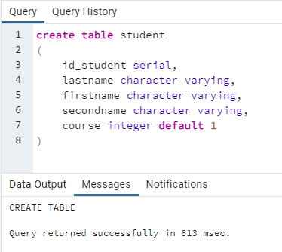

Рисунок 13 – результат выполнения задания 13

##### Вставить запись в таблицу студентов и убедиться, что ограничение на вставку значения по умолчанию работает.

##### 

Рисунок 14 – результат выполнения задания 14

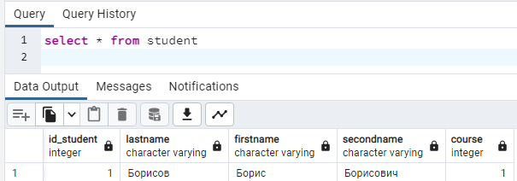

Рисунок 15 – результат выполнения задания 14

##### Удалить ограничение "по умолчанию" из таблицы студентов.

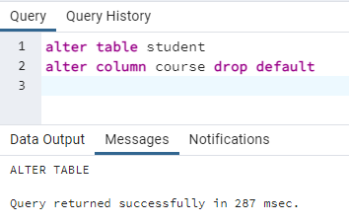

Рисунок 16 – результат выполнения задания 15

##### Вставить еще одну запись в таблицу студентов и убедиться, что ограничение "по умолчанию" отключено.

##### 

Рисунок 17 – результат выполнения задания 16

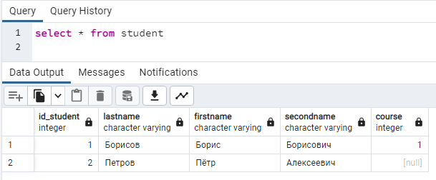

Рисунок 18 – результат выполнения задания 16

##### Подключиться к БД "Northwind" (нажать правой кнопкой мыши на базе Northwind и выбрать Query Tool) и добавить ограничение на поле unit_price таблицы products (цена должна быть строго больше 0).

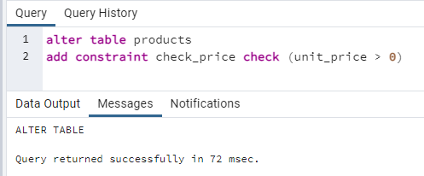

Рисунок 19 – результат выполнения задания 17

##### "Навесить" автоинкрементируемый счётчик (создать новый sequences) на поле product_id таблицы products (БД Northwind). Счётчик должен начинаться с числа следующего за максимальным значением по этому столбцу (Подсказка: в sequences выставить start with, потом полю product_id переназначить по умолчанию созданный вами sequences ).

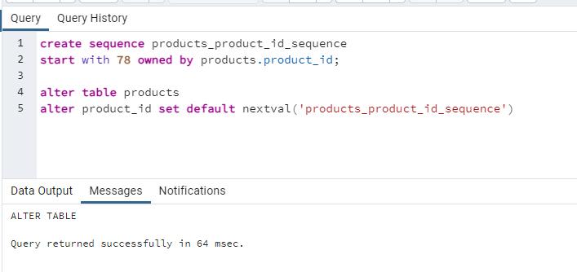

Рисунок 20 – результат выполнения задания 18

##### Произвести вставку в products (не вставляя идентификатор явно) и убедиться, что автоинкремент работает. Вставку сделать так, чтобы в результате команды вернулось значение, сгенерированное в качестве идентификатора.

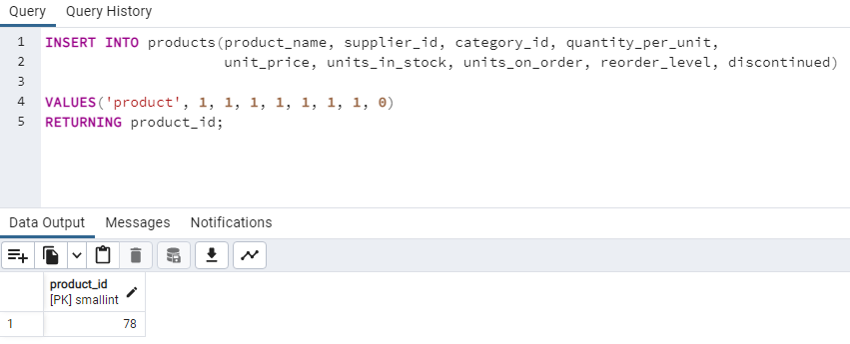

Рисунок 21 – результат выполнения задания 19